**Ejercicio práctico: itinerario**

**Parte A:**

**La práctica totalidad de las actividades por realizar deben estar contenidas en un Excel Application Scope. El primer paso después de crear uno es leer el archivo Excel.**

* Busque y añada un **Excel Application Scope** en el área principal

            o       Escriba la ruta de acceso completa al cuaderno de trabajo de **Sample Columns.xlsx** en el parámetro Workbook Path

            o       Verifique que la opción ‘Visible’ esté seleccionada para que las actividades se ejecuten igual que por un humano

* Busque y añada una actividad **Read Range**en el contenedor **Do**de **Excel Application Scope**.

            o       Defina el valor de Range a “” para leer toda la hoja

            o       En el parámetro de salida, utilice la combinación de teclas Ctrl+K para crear un DataTable con el nombre **inputsTable**

* Por el momento, el flujo de trabajo debería quedar así:

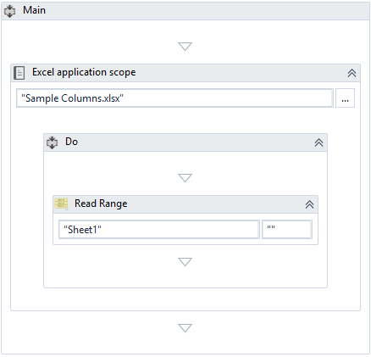

A continuación, utilice una actividad **For Each Row** y sume las dos primeras columnas.

* Busque y añada una actividad **For Each Row**debajo de la actividad **Read Range**

          o         Indique que recorra en bucle la DataTable creada antes, **inputsTable**

* Cree una variable Int32 con el nombre **rowIndex** para guardar la fila donde debe escribir después
* Busque y añada una actividad **Assign**dentro de la sección Body de la actividad **For Each Row**

          o         Asigne **inputsTable.Rows.IndexOf(row) +1** a **rowIndex**

                   ▪           Esto define el valor de rowIndex para que coincida con la fila actual en el bucle

                   ▪           El + 1 sirve para que el Rows de Excel empiece a contar en 1, porque las DataTables empiezan en el índice 0 y es necesario compensar esta diferencia

* Debajo de esta actividad, busque y añada dos actividades **Get Row Item**

          o         En la primera, defina el índice de la columna al valor 0 y la fila a **row**(la variable temporal del bucle)

          o         En el parámetro de salida, utilice la combinación de teclas Ctrl+K para crear una variable con el nombre **valueA**

          o         En la segunda, defina el índice de la columna al valor 1 y la fila a **row**

          o         En el parámetro de salida, utilice la combinación de teclas Ctrl+K para crear una variable con el nombre **valueB**

* Busque y añada una actividad **Assign** por debajo

          o         Asigne **valueA + valueB**a **valueC**(utilice la combinación de teclas para crear variables también aquí)

* Busque y añada una actividad **Write Value** a continuación

          o         Mantenga la hoja como Sheet1

          o         Defina el intervalo (la ubicación de la hoja donde va a escribir) como **“C” + rowIndex**.**ToString**

                   ▪           Al recorrer el bucle, esto evaluará el valor de “C1”, después de “C2” y así hacia abajo por la tercera columna

          o         Defina el valor a **valueC**

* El flujo de trabajo final debería quedar así:

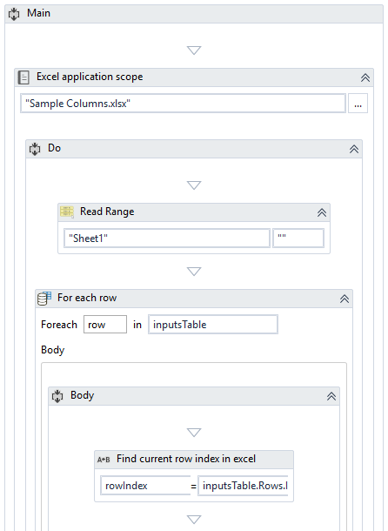

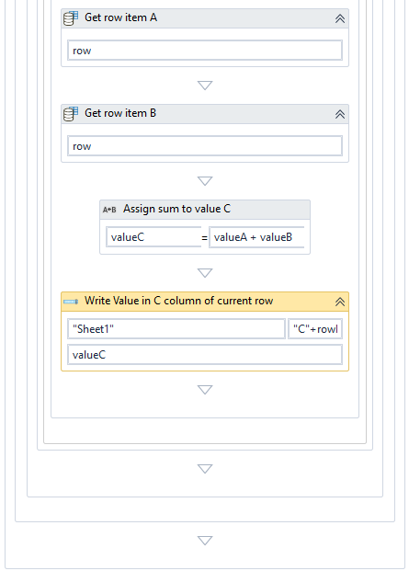

**Parte B:**

**En esta parte, el archivo se leerá sin un Excel Application Scope porque la automatización se realizará internamente.**

* Busque y añada una actividad **Read Range**a la secuencia principal.

           o        Defina WorkBook Path según la ruta de acceso completa del cuaderno de trabajo **Sample Columns.xlsx**

            o       Defina el valor de Range a “” para leer toda la hoja

            o       En el parámetro de salida, utilice la combinación de teclas Ctrl+K para crear un DataTable con el nombre **inputsTable**

* Busque y añada una actividad **Add Data Column**por debajo

           o        Asigne a ColumnName el valor “C”

           o        Defina el parámetro DataTable como **inputsTable**

           o        Defina el tipo de argumento como Object

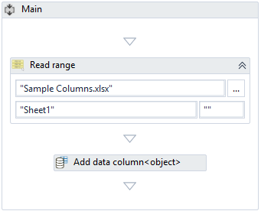

* Busque y añada una actividad **For Each Row**debajo de esa

           o        Defina la actividad para que recorra en bucle **inputsTable**

* Busque y añada dos actividades **Assign**(las variables necesarias se deben crear utilizando la combinación de teclas):

           o        La primera asigna **row(0).ToString**a **valueA**

           o        La segunda asigna **row(1).ToString**a **valueB**

                    ▪           Esto convierte los valores del objeto Row en valores String más fáciles de utilizar

* Busque y añada otra actividad **Assign** que asigne a **row(2)**este valor:

           o       **Integer.Parse(valueA) + Integer.Parse(valueB)**

           o        Esta instrucción convierte los valores String en valores Integer utilizando un método de Visual Basic y después los suma

* Para finalizar, busque y añada una actividad **Write Range** debajo y fuera de la actividad **For Each** para escribir la DataTable manipulada en una nueva hoja.

           o        Defina la DataTable como **inputsTable**

           o        El nombre de la hoja debe mantenerse como Sheet1

           o        La celda de inicio se debe dejar en blanco, así “”

           o        Defina Workbook Path según la ruta de acceso deseada que finaliza con el nombre del archivo **Sample Columns - Completed.xlsx**

                   ▪   UiPath creará un archivo si este no existe todavía

* El resto del flujo de trabajo completo debería quedar así:



**Parte C:**

**Esta parte se basa principalmente en el uso de un comando de Excel para sumar las filas necesarias. Debe estar totalmente incluido dentro de un Excel Application Scope.**

* Busque y añada un **Excel Application Scope** en la secuencia principal

o        Como siempre, defina la ruta de acceso de **Sample Columns.xlsx**

o        Active la opción Visibility marcando la casilla

* Busque y añada una actividad **Read Range**

o        La hoja debe mantenerse como Sheet1

o        Defina la salida hacia una DataTable nueva con el nombre **inputsTable**

Cuente cuántas filas hay para poder aplicar las fórmulas a la sección correcta de la hoja.

* Busque y añada una actividad **Assign**debajo de la actividad **Read Range**

          o         Asigne **inputsTable.Rows.Count** a una variable Generic nueva con el nombre **rowsCount**

* Busque y añada una actividad **Write Cell**, se debe configurar para:

          o         Escribir en Sheet1

          o         Escribir en el intervalo desde “C1:C” + rowsCount

                   ▪           Esto define el intervalo de filas de la columna C donde va a escribir la fórmula

          o         Escribir el valor “=SUM(A1,B1)”

                   ▪           En Excel, este valor recorrerá automáticamente las filas hacia abajo

* El flujo de trabajo final debería quedar así:

